V 20181008

1. 控制台除状态统计页面外其他暂停更改。
2. 没有控制台权限的用户登录后的页面为实时数据页面
3. 读数查询页面的 添加 编辑 删除 添加到资源管理中，为不同角色分配不同的功能
4. 统计报表 一表三图改为按乡镇统计 三图分别为按乡镇分类统计的柱状图 按水表属性分类统计的折线图和按水源类型分类统计的圆饼图
5. 增加按单位统计页面，和村庄导入表格统一，同样为一表三图，参照按乡镇统计
6. 按年、月、日统计从之前的一表两图更改为一表一图。横坐标分别为年、月、日

统计报表模块添加筛选项参照用量查询筛选项。

20180917

1. 名称改为“通州区节水管理平台”
2. 控制台 水表状态图表，备用表改回为异常表，点击图表后跳转到实时数据页对应状态列表
3. 用量查询中增加年用水量（按单位）、月用水量（按单位）、日用水量（按单位）
4. 水量图表移到控制台下设置为禁用状态
5. 水表查询
   1. 采集日志
   2. 读数查询
6. 用量查询
   1. 日用水量（按水表）
   2. 月用水量（按水表）
   3. 年用水量（按水表）
   4. 日用水量（按单位）
   5. 月用水量（按单位）
   6. 年用水量（按单位）

|  |  |  |  |  |  |
| --- | --- | --- | --- | --- | --- |
| **平台** | **模块** | **页面** | | **详细说明** | **备注** |
| **PC端** | **实时数据** | **实时数据** | | 水表状态判断逻辑更改 去掉添加、编辑、删除功能按钮 根据登录用户身份显示该用户所在单位的实时数据  新增查询条件及导出功能 |  |
| **导航地图** | **地图** | | 用水量统计方式更改为净用水量累加方式 |  |
| **基础信息** | **单位信息** | | 增加新单位编号、备注字段，添加、编辑删除界面相应修改，导入导出相应修改 位置信息改为可编辑，位置标记地图页面增加搜索功能 |  |
| **水表信息** | | 添加编辑水表页面去掉单位编号，增加单位名称，可根据关键字选择 水表属性写成数据字典，相关内容改为选择 增加厂家字段，增加备注字段；添加编辑界面相应更改 |  |
| **水井信息** | | 添加编辑水井页面去掉单位编号，增加单位名称，可根据关键字选择 |  |
| **用水指标** | | 添加编辑用水指标页面去掉单位编号，增加单位名称，可根据关键字选择 |  |
| **水表查询** | **采集日志** | | 暂无 |  |
| **读数查询** | | 增加单位类型筛选项 添加、编辑页面、去掉单位编号、水源类型，增加单位名称，输入关键字后可选择单位；表计地址根据单位名称筛选下拉选择。 根据登录用户身份显示该用户所在单位的各个水表读数查询及新增查询条件及导出功能 |  |
| **用量查询** | **日用水量查询** | | 默认查询当日用水量 用水量采用净用水量累加方式统计 增加查询用量排序功能 添加所属乡镇筛选选项； 根据登录用户身份显示该用户所在单位的日用水量及导出功能 | 按单位统计 |
| **月用水量查询** | | 默认查询当月用水量 用水量采用净用水量累加方式统计 增加查询用量排序功能 添加所属乡镇筛选选项； 根据登录用户身份显示该用户所在单位的月用水量及导出功能 | 按单位统计 |
| **年用水量查询** | | 默认查询当年用水量 用水量采用净用水量累加方式统计 增加查询用量排序功能 添加所属乡镇筛选选项； 根据登录用户身份显示该用户所在单位的年用水量及导出功能 | 按单位统计 |
| **统计报表** | **状态统计** | | 单位数量统计，一期二期数量统计，在相应表中增加字段区分  单位状态统计 |  |
| 水表数量统计，一期二期分开统计，在相应表中增加字段区分  水表状态统计 |  |
| **用量统计** | | 日用水量统计，日用水量显示之前30天 |  |
| 日供水量统计，日供水量显示之前30天 |  |
| 月用水量统计，月用水量显示之前12个月 |  |
| 月供水量统计，月供水量显示之前12个月。 |  |
| **按日统计** | | 以日为横坐标，统计用水量 |  |
| **按月统计** | | 以月为横坐标，统计用水量 |  |
| **按年统计** | | 以年为横坐标，统计用水量 |  |
| **按单位统计** | | 以单位为横坐标，统计用水量 |  |
| **按水表属性统计** | | 以水表属性为横坐标，统计用水量 |  |
| **按水源类型统计** | | 以水源类型为横坐标，统计用水量 |  |
| **按所属乡镇统计** | | 以乡镇为横坐标，统计用水量 |  |
| **站内信** | **消息** | | 可经给指定用户发送站内信 管理员权限要求  可以查看站内信记录 用户收到站内信后有未读标记，阅读后取消 可快捷选择所有人，可按单位选择接收人 |  |
| **首页公告** | | 暂无 |  |
| **现场执法** | **执法记录** | | 可以查看、更改、删除现场执法  可按单位、人员、时间查寻执法记录 |  |
| **系统管理** | **用户管理** | | 用户公司关联页-用户模块改造 新增维护微信账号登录授权信息模块页 |  |
| **其他更改项** |  | | 回车键功能为导出，需要更改统一到搜索 | 所有页面检查一遍 |
|  | | UDP协议解析方法更改 | 益都水表协议 |
|  | | TCP协议更改 | 京源水表协议 |
|  | | 异常处理，超过48小时算异常 |  |
| **微信小程序** | **登录** | | **微信登录** | 微信授权登录  微信绑定系统中已有账号 微信授权登录后，关联现有账户，获取现有账户权限 |  |
| **站内信** | | **消息** | 显示发送给自己的消息内容 |  |
| **公告** | 显示公告内容 |  |
| **水表查询** | | **实时数据** | 根据权限读取权限范围内的水表的实时数据和状态判断 点击表计地址进入详情页面;  点击地址链接使用公司信息经纬度调用第三方导航。 |  |
| **读数查询** | 显示该表的历史读数，读数页面上方取30次数据画折线图，下方列表显示每次读数，最下方点击更多记录可显示更多，每次加载30条。  权限分配 |  |
| **用量查询** | | **按日查询** | 可查询管辖单位日用水量 |  |
| **按月查询** | 可查询管辖单位月用水量 |  |
| **按年查询** | 可查询管辖单位年用水量 |  |
| **现场执法** | | **执法上报** | 标题、内容、执法人、时间、定位、照片 管理员权限分配 |  |
| **执法记录** | 管理员可查看所有人的记录 |  |
| **个人中心** | | **个人信息** | 显示用户信息、及用户相关功能 |  |
| **单位信息** | 显示管辖单位信息  点击单位名称进入单位详情页  点击地址可调用导航 |  |

## 部分需求剖析

1. 水表状态判断逻辑为

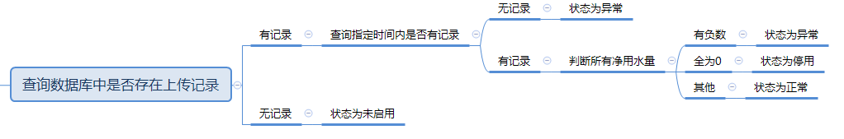

1. 状态统计界面统计方式如下

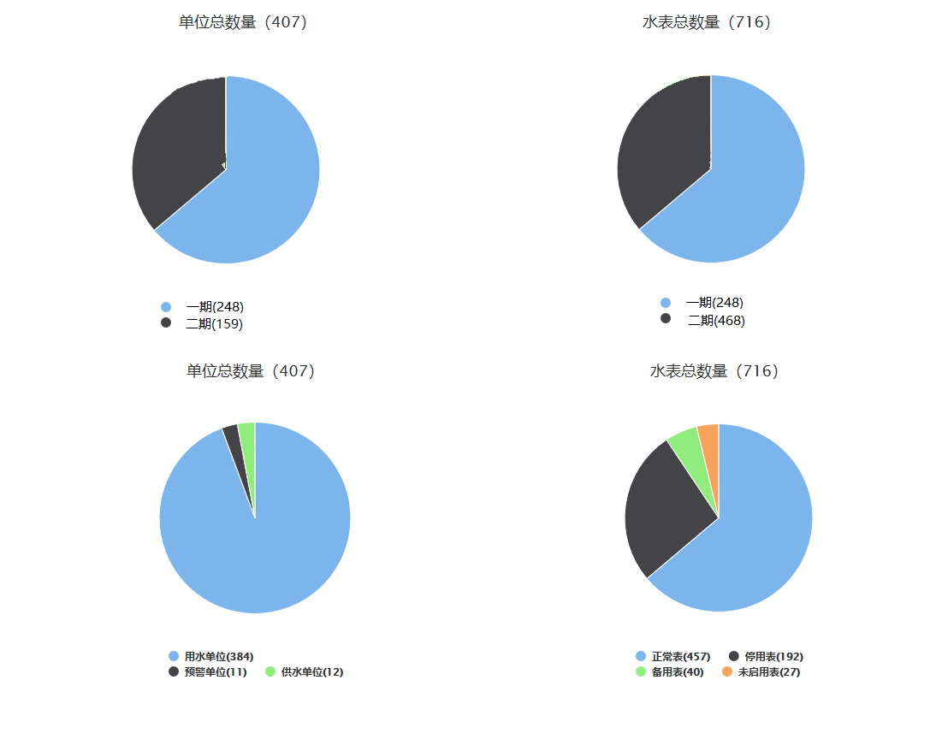

1. 统计报表模块

按日统计和按单位统计合为一个页面，采用一表两图的格式，表格可导出，图表可保存。

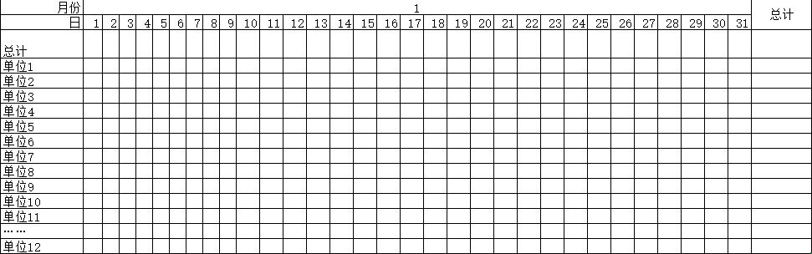

按月统计和按单位统计合为一个页面，采用一表两图的格式，表格可导出，图表可保存。

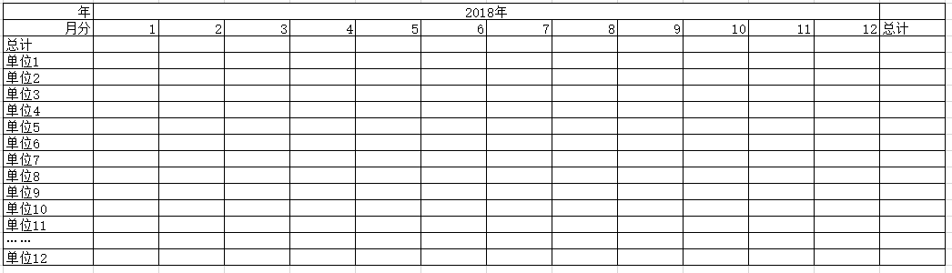

按年统计和按单位统计合为一个页面，采用一表两图的格式，表格可导出，图表可保存。

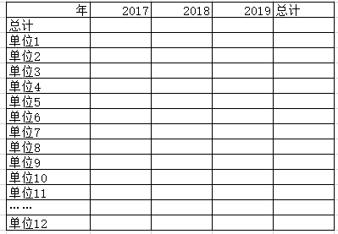

按乡镇统计、按水源类型统计、按水表属性统计为一个页面，采用一表三图的格式。表格可导出，图表可保存

|  |  |  |  |  |  |  |  |
| --- | --- | --- | --- | --- | --- | --- | --- |
| 所属乡镇 | 水表属性  水源类型 | 教育 | 仓储 | 服务 | 居民服务业 | …… | 总计 |
| 总计 | 自来水 |  |  |  |  |  |  |
| 自备井 |  |  |  |  |  |  |
| 地表水 |  |  |  |  |  |  |
| 再生水 |  |  |  |  |  |  |
| 于家务乡 | 自来水 |  |  |  |  |  |  |
| 自备井 |  |  |  |  |  |  |
| 地表水 |  |  |  |  |  |  |
| 再生水 |  |  |  |  |  |  |
| 潞城镇 | 自来水 |  |  |  |  |  |  |
| 自备井 |  |  |  |  |  |  |
| 地表水 |  |  |  |  |  |  |
| 再生水 |  |  |  |  |  |  |
| 张家湾镇 | 自来水 |  |  |  |  |  |  |
| 自备井 |  |  |  |  |  |  |
| 地表水 |  |  |  |  |  |  |
| 再生水 |  |  |  |  |  |  |
| 马驹桥镇 | 自来水 |  |  |  |  |  |  |
| 自备井 |  |  |  |  |  |  |
| 地表水 |  |  |  |  |  |  |
| 再生水 |  |  |  |  |  |  |
| 宋庄镇 | 自来水 |  |  |  |  |  |  |
| 自备井 |  |  |  |  |  |  |
| 地表水 |  |  |  |  |  |  |
| 再生水 |  |  |  |  |  |  |
| …… | 自来水 |  |  |  |  |  |  |
| 自备井 |  |  |  |  |  |  |
| 地表水 |  |  |  |  |  |  |
| 再生水 |  |  |  |  |  |  |
| 台湖镇 | 自来水 |  |  |  |  |  |  |
| 自备井 |  |  |  |  |  |  |
| 地表水 |  |  |  |  |  |  |
| 再生水 |  |  |  |  |  |  |

## 项目开发测试

根据需求和设计方案，组织人员完成编码、测试工作。本阶段的主要活动是：

1. 根据需求文档和设计文档进行编码和自测。在设计方面完成功能设计、界面设计和系统管理设计；完成单元内测试和系统测试；
2. 编写项目使用手册；
3. 提交《项目使用手册》，双方对提交的文档认可；

双方确认以上软件需求正确无误。

用户代表签字： 公司代表签字：

日 期： 日 期：